Bug：菜单栏点击其他按钮，作出事件触发后菜单栏点击被屏蔽下拉框

解决方案：主要原因是使用了老版本awt的文本域组件，使用swing框架的文本域组件即可解决

需求分析：

日常操作文本，编辑文本使用，保存新建文件字体风格。

设计思路：

1. 主函数包含父窗口，组件和调用其他方法
2. 将各种功能分置在不同的文件，文件名和功能相关，方便阅读和后期扩展维护
3. 先是设计整体布局，再写入各种组件事件，后再优化代码，测试bug。保证程序能正常运行。

运行结果截图：

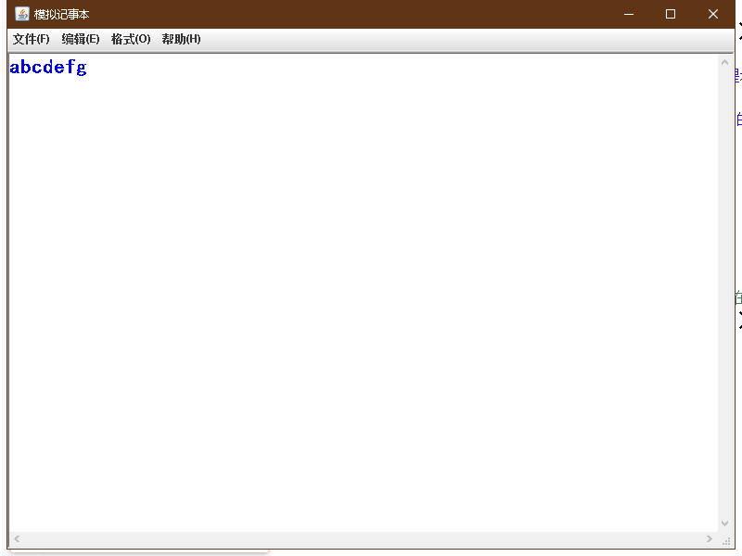

设计体会与小结：

有什么体会心得，自己写吧。